V 1 – Elektrolytische Kupferraffination

In diesem Demonstrationsversuch (geeignet als Problemexperiment) soll der Ablauf der Kupferraffination in der Technik im Modellversuch erarbeitet werden. Im Anschluss an den Versuch sollte eine detaillierte Besprechung der ablaufenden Reaktionen sowie eine Modellkritik erfolgen. Vorwissen über Redoxreaktionen ist hilfreich, aber nicht Voraussetzung. Die Theorie dazu kann am Versuch erarbeitet werden.

Gefahrenstoffe
Kupfersulfat |  |  | H: 302, 315, 319, 410 |  |  |  | P: 273, 305+351+338,  302+352

Materialien: Becherglas (100 m L), Stromversorgungsgerät, Kabel, Krokodilklemmen, Spatel, Vielfachmessgerät, Isolierstützen, Kupferelektrode,
Messingelektrode.

Chemikalien: konz. Kupfersulfatlösung.

Durchführung: Ein Becherglas wird mit 50 mL konz. Kupfersulfatlösung gefüllt. Dann werden die Elektroden eingesetzt. Der Pluspol (Anode) ist die Messingelektrode (verwendet als Rohkupfer-Elektrode), die Kupferelektrode wird als Minuspol (Kathode) geschaltet. Es wird bei einer Gleichspannung von 12-15 Volt elektrolysiert.

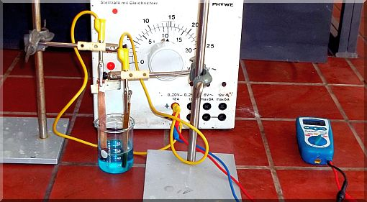
Abb. 1: Versuchsaufbau „Elektrolytische Kupferraffination“
links: Kupferelektrode, rechts Messingelektrode

Beobachtung: Im Zeitverlauf ist an der Messingelektrode bei genauem Hinsehen eine Bildung von blauen Schlieren erkennbar. An der Kathode bilden sich kupferfarbene Schlieren, die im Zeitverlauf deutlich zunehmen.

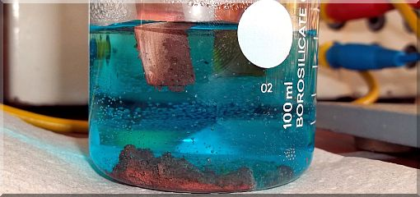
Abb. 2: Versuchsbeobachtung
Bildung kupferfarbener Schlieren (links)

Tipp: Zur besseren Darstellung der Schlierenbildung an der Anode kann im Anschluss folgender Versuchsaufbau analog zu Abb. 1 aufgebaut werden: In ein Becherglas wird 50 mL Schwefelsäure (0,5 mol/L) gegeben. Die Anode ist die Messingelektrode, als Kathode dient die Kupferelektrode. Es wird erneut bei Gleichspannung von 12-15 Volt
elektrolysiert.

Deutung: Die blaue Schlierenbildung an der Anode entsteht, weil blaues Kupfersulfat gebildet wird. Bei den an der Kathode gebildeten kupferfarbenen Schlieren handelt es sich um Kupfer. Es laufen folgende Reaktionen ab:
Anode (Plus-Pol): Cu _{(s)} → Cu2+ _{(aq)} + 2 e- (dies ist die Oxidation)
Kathode (Minus-Pol): Cu2+ _{(aq)} + 2 e- → 2 Cu _{(s)} (dies ist die Reduktion)
Bei der abgelaufenen Reaktion handelt es sich um eine Redoxreaktion.
Entsorgung: Die Lösung wird in den Schwermetallsammelbehälter gegeben. Die Elektroden werden gereinigt.
Literatur: [1] R. Blume, http://www.chemieunterricht.de/dc2/haus/v029.htm, 20.6.2013 (zuletzt abgerufen am 27.07.2013 um 16:49 Uhr)
[2] A. Kometz, Elektrolytische Kupferraffination, Naturwissenschaften im Unterricht Chemie, (8/40 (1997), 55.

